Condition Monitoring pour équipements mobiles
Disponibilité machine accrue avec le nouveau système de contrôle X90
Désormais, le système modulaire de contrôle et d'E/S X90 peut être équipé de fonctions de condition monitoring (surveillance conditionnelle). Les défauts peuvent être ainsi détectés à un stade précoce et corrigés avant qu'ils ne déclenchent des arrêts machine inopinés. La maintenance prédictive basée sur du condition monitoring, ou maintenance conditionnelle, réduit les arrêts de production et interventions non planifiés et les coûts qu'ils engendrent. La disponibilité des machines peut être ainsi maximisée.
Maintenance prédictive
Le module X90 surveille en permanence l'état de la machine qu'il contrôle. Les informations qu'il délivre permettent de déterminer exactement quelles pièces requièrent une intervention de maintenance, et quand cette intervention doit être effectuée. La surveillance continue des pièces machine tournantes que sont, par exemple, les agrégats hydrauliques, les courroies, les engrenages ou les moteurs, est une des applications typiques du module X90 avec option condition monitoring. Les données capteur qu'il traite sont par ailleurs mises à disposition dans l'application pour toute autre utilisation.

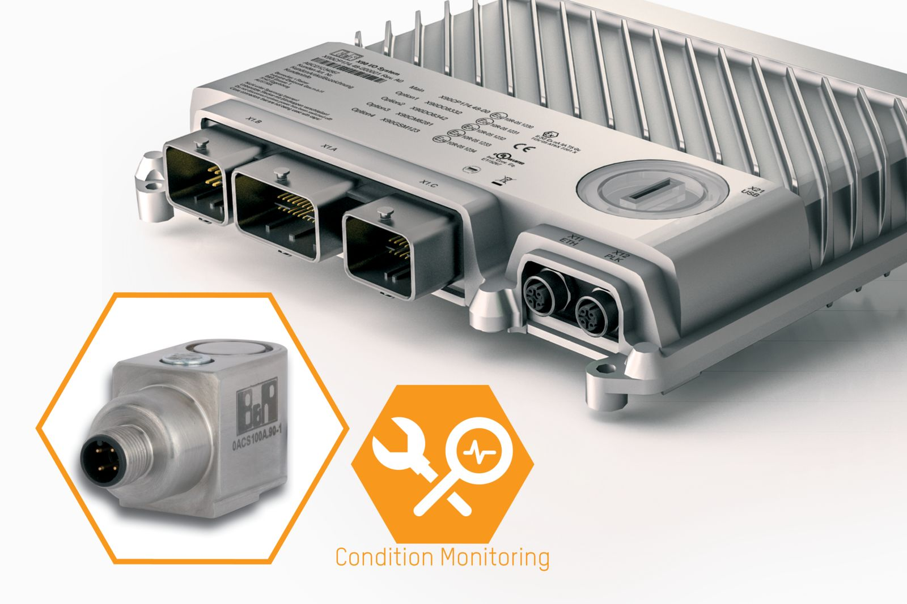
La carte optionnelle de condition monitoring permet une détection précoce des défauts sur les équipements mobiles.

A propos de B&R
B&R est une société d'automatismes innovante dont le siège social est basé en Autriche et qui dispose d'agences partout dans le monde. Le 6 juillet 2017, B&R est devenue une business unit du groupe ABB. Comptant parmi les leaders de l’automatisation industrielle, B&R allie technologies avancées et ingénierie de haut niveau pour fournir à ses clients, dans la quasi-totalité des industries, des solutions complètes pour l’automatisation de machines et de lignes, le contrôle de mouvements, la visualisation et la sécurité intégrée. En s’appuyant sur des standards de communication IoT Industriel comme OPC UA, POWERLINK et openSAFETY, et sur le puissant environnement de développement logiciel Automation Studio, B&R façonne l'avenir de l'ingénierie des automatismes. Forte de son leadership technologique, la société puise sa capacité d'innovation dans sa volonté de simplifier les processus et d'aller au-delà des attentes des clients.
Pour plus d'informations : www.br-automation.com

